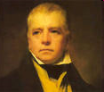
«Художник не может ограничиться сухими фактами истории, он обязан сочетать правду истории с фантазией, цель которой — увлечь читателя, заставить его сопереживать персонажам романа» (В.Скотт)
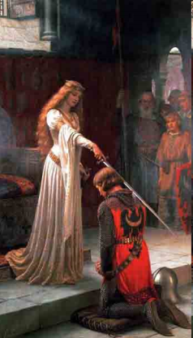
Раннее детство писателя прошло на дедовской ферме, куда его отослали после тяжелой болезни (полиомиелита), в результате которой он остался хромым на всю жизнь. Когда Скотту исполнилось 7 лет, его отдали в школу в Эдинбурге, после окончания которой Скотт поступил в Эдинбургский университет. Эдинбург в то время называли «северные Афины». Здесь-то Вальтер встретился с кумиром своей юности, великим шотландским поэтом Робертом Бернсом.
В 21 год В. Скотт получил адвокатское звание и стал работать в суде. Женившись на Шарлотте Шарпантье, дочери французского эмигранта, Скотт поселился рядом с имением своего покровителя герцога Боклю, благодаря чему получил место шерифа одного из округов. Путешествуя по делам своего округа, Скотт записывал воспоминания людей — очевидцев бурных событий прошлого, баллады и песни. Работал он и над книгой «Жизнь и творчество Свифта».
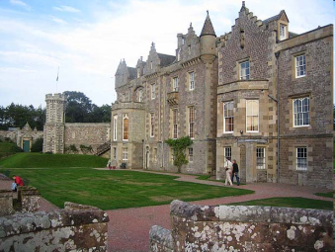
В 1814 году Скотт случайно натолкнулся на отрывки из своей старой неоконченной рукописи и в течение трех недель закончил работу над ней. Это был роман «Уэверли». С тех пор он выпускает свои романы под псевдонимом «автор «Уэверли». Слава его росла с каждым новым произведением, среди которых были романы так называемого шотландского цикла: «Пуритане», «Роб Рой», «Легенда о Монтрозе» и др. После 1819 года действие романов В. Скотта переносится за пределы Шотландии и в разные исторические эпохи. Заслуженную славу писателю принесли романы «Айвенго» (1820) и «Квентин Дорвард» (1823).

Дом-музей Вальтера Скотта
Предлагаем прочитать книги:
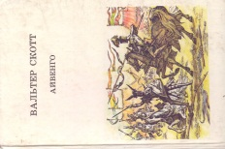
«Айвенго» — ключевое произведение в цикле романов В. Скотта, которые переносят нас в средневековую Англию. Юному рыцарю Айвенго, тайком вернувшемуся из Крестового похода на родину и волей отца лишенному наследства, предстоит отстоять свою честь и любовь прекрасной леди Ровены... На помощь ему придут король Ричард Львиное Сердце и легендарный разбойник Робин Гуд.

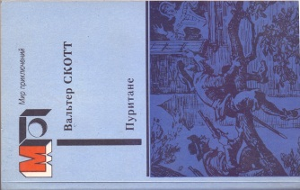
Исторический роман известного английского писателя Вальтера Скотта ПУРИТАНЕ рассказывает о восстании шотландских пуритан против роялистов, вспыхнувшем в Шотландии в 1679 году. Скотт не скрывает в романе своего отрицательного отношения к высокомерию и бесчеловечности аристократов королевской армии.
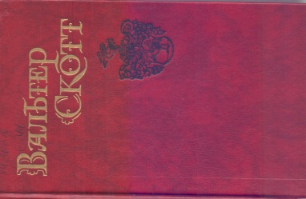
Собрание сочинений в восьми томах. Том 1. Уэверли, или Шестьдесят лет назад
В первый том Собрания сочинений входит исторический роман "о недавнем прошлом" - "Уэверли, или шестьдесят лет назад"(пер.И. А. Лихачева). Это первый роман В. Скотта, принесший ему известность, задачу которого он сформулировал так - "запечатлеть исчезающие нравы" своей родины.
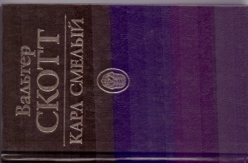
«Карл Смелый» — роман знаменитого мастера историко-приключенческого жанра классика английской и мировой литературы сэра Вальтера Скотта (1771—1832), рассказывает о «последнем рыцаре европейского двора» Карле Смелом, герцоге Бургундском, необузданном гордеце, противнике абсолютной монархии, и его заклятом враге — французском короле Людовике XI.
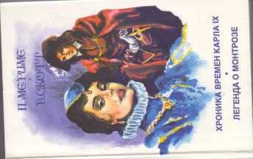
В романе "Легенда о Монтрозе" автор рассказывает о восстании графа Монтроза в 1645 году против английского и шотландского парламента и о борьбе за независимость шотландских горцев от чужеземного английского владычества.
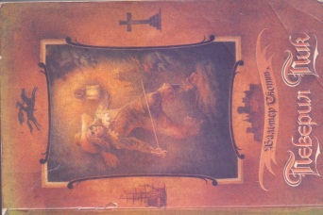
"Если бы я ценил свою репутацию, чего, так сказать, требует от меня благоразумие, я мог бы теперь подвести черту и остаться до конца дней своих или (кто знает?), быть может, и на несколько лет после смерти «изобретательным автором» «Уэверли». Однако я так же мечтал о подобного рода бессмертии, которого могло бы хватить лет на двадцать или тридцать, как Фальстаф мечтал быть выпотрошенным, что обещал ему после битвы при Шрусбери его патрон принц Уэльский: «Выпотрошат! Если меня сегодня выпотрошат, то завтра я тебе разрешаю посолить меня и съесть!»
МКУК «ЦБС Мамско – Чуйского района – ЦРБ»
Информационный центр открытого доступа

Вальтеру Скотту – 245 лет
со дня рождения
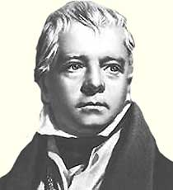

«СОЗДАТЕЛЬ
ИСТОРИЧЕСКОГО РОМАНА»
Составитель: библиотекарь
ИЦОД – Шпак Т. Н.

п. Мама
2016 год

